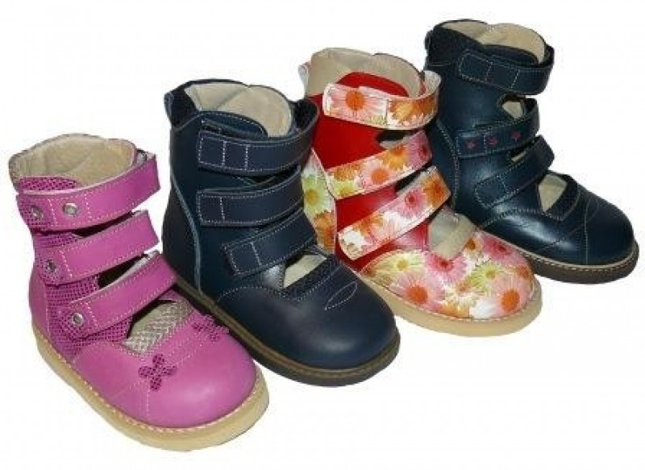 | ПАМЯТКА  О ПРОТЕЗИРОВАНИИ (КРОМЕ ЗУБНЫХ ПРОТЕЗОВ И ЭНДОПРОТЕЗОВ) И ОБЕСПЕЧЕНИЮ ОРТОПЕДИЧЕСКОЙ ОБУВЬЮ МАЛООБЕСПЕЧЕННЫХ КАТЕГОРИЙ ГРАЖДАН, НЕ ЯВЛЯЮЩИХСЯ ИНВАЛИДАМИ
Закон Иркутской области от 17 декабря 2008 года № 106-ОЗ
«О социальной поддержке отдельных групп населения в оказании медицинской помощи в Иркутской области»

1. Категории граждан | Несовершеннолетние, нуждающиеся в протезировании (кроме зубных протезов и эндопротезов) и обеспечении ортопедической обувью, среднедушевой доход семьи которых ниже двукратной величины прожиточного минимума, установленной по местности, в которой проживает несовершеннолетний, в расчете на душу населения, не являющиеся детьми-инвалидами, предоставляется мера социальной поддержки по бесплатному протезированию (кроме зубных протезов и эндопротезов) и обеспечению ортопедической обувью  Граждане, нуждающиеся в протезировании (кроме зубных протезов и эндопротезов) и обеспечении ортопедической обувью, среднедушевой доход семьи которых ниже двукратной величины прожиточного минимума, установленной по местности, в которой проживает несовершеннолетний, в расчете на душу населения, не являющиеся инвалидами, предоставляется мера социальной поддержки по обеспечению протезами (кроме зубных протезов и эндопротезов) и ортопедической обувью при оплате их стоимости в размере 50 процентов.
2. Куда обращаться | В учреждение социальной защиты, подведомственное министерству социального развития, опеки и попечительства Иркутской области, по месту жительства  МФЦ  ЕПГУ
3. Документы, предоставляемые заявителем (представителем заявителя) | Документы, которые заявитель обязан предоставить (в случае обращения лично):  1) заявление;  2) паспорт или иной документ, удостоверяющий личность гражданина;  3) документы, удостоверяющие личность и подтверждающие полномочия представителя гражданина (в случае обращения представителя гражданина);  4) справка медицинской организации, подтверждающая необходимость предоставления протезно-ортопедического изделия.  Документы, которые заявитель вправе предоставить:  документы, подтверждающие доходы гражданина и членов его семьи за три последних месяца, предшествующих месяцу подачи заявления:  справка о заработной плате с места работы (основной и по совместительству);  справка о пособиях, пенсиях, других видах доходов;  справка о признании гражданина безработным и размере получаемого им пособия по безработице - для безработных граждан.
4. Условия | Граждане и несовершеннолетние, среднедушевой доход семьи которых ниже двукратной величины прожиточного минимума, установленной по местности, в которой они проживают, в расчете на душу населения.

